6. Franz von Sales

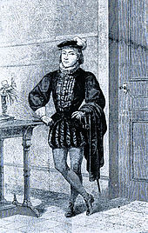
Hier ist Franz 12 Jahre alt.

Was hat Frans von Sales toll gemacht? Male oder schreibe:

